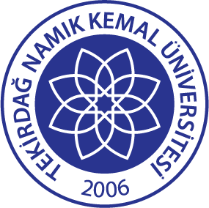 | TNKÜ  AĞIZ VE DİŞ SAĞLIĞI  UYGULAMA VE ARAŞTIRMA MERKEZİ DIŞ ORTAMDAN İÇ ORTAMA YAPILAN ERİŞİMLER İÇİN TAKİP FORMU | Doküman No: | EYS-FRM-247
 |  | Hazırlama Tarihi: | 05.01.2022
 |  | Revizyon Tarihi: | --
 |  | Revizyon No: | 0
 |  | Toplam Sayfa Sayısı: | 1

BAĞLANTININ |  | PERSONELLERİN İSİMLERİ |  |  |  | İMZA
TARİHİ | SAATİ | BİLGİ İŞLEM  BİRİMİ | BÖLÜM | FİRMA |  | BİLGİ İŞLEM  PERSONELİ | BÖLÜM  PERSONELİ
Hazırlayan  Kalite Birim Sorumlusu |  |  |  |  | Onaylayan  Merkez Müdürü

